Vedtak om brudd på forskrift om regionale miljøkrav i jordbruket, og varsel om mulig avkorting/tvangsgebyr – Kommunenavn – gnr/bnr – Foretaksnavn
Vedtak
Med hjemmel i forskrift om regionale miljøkrav i jordbruket § 4 fastslår kommunenavn kommune at foretaket NAVN, med org.nr. xxx har brutt § x i forskrift om regionale miljøkrav i jordbruket, Østfold, Buskerud, Oslo og Akershus og Gran kommune, Innlandet.
Ved avkorting i PT:
Ved brudd på denne forskriften, kan kommunen vurdere avkorting i tilskudd
Ved tvangsgebyr:
Ved brudd på denne forskriften, kan Statsforvalteren vurdere tvangsgebyr.
Ditt foretak NAVN, med org.nr. xxx driver xx dekar fulldyrka jord på landbrukseiendommen(e) gnr/bnr i kommunenavn kommune.
01. juli .2024 ble forskrift om regionale miljøkrav i jordbruket, Østfold, Buskerud, Oslo og Akershus og Gran kommune, Innlandet, innført i kommunenavn kommune. Miljøkravene følger av forskrift om regionale miljøkrav § 3:
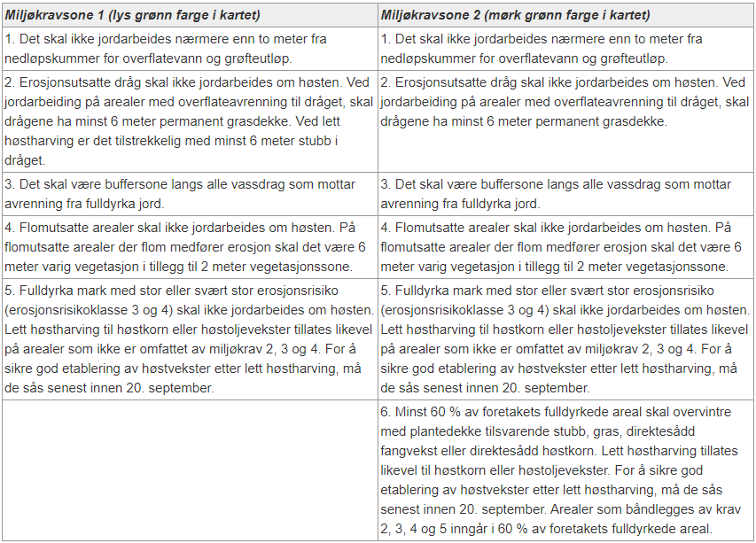

Beskrivelse av bruddet
xx.xx.20xx var kommunen var på befaring på gnr/bnr (legg til flere eiendommer ved behov), og observerte brudd på forskrift om regionale miljøkrav.
Beskriv hvilke(t) miljøkrav som er brutt og omfanget av bruddet, hvordan arealet ser ut, og hvorfor dere mener det er brudd på miljøkravene. Legg gjerne ved bilder og kart (gårdskart) som markerer det aktuelle arealet.
Rettslig grunnlag for avkorting
Det følger av forskriftens § 4 at kommunen fatter vedtak ved brudd.
Kommunen vurderer at foretaket ditt har brutt forskrift om regionale miljøkrav i jordbruket. I henhold til forskriftens § 5, kan kommunen derfor vurdere avkorting, etter § 11 i forskrift om produksjonstilskudd og avløsertilskudd i jordbruket.
Legg til dersom foretaket ikke søker PT-tilskudd:
Ettersom du ikke har søkt om produksjonstilskudd i år, kan Statsforvalteren i henhold til forskriftens § 5 fastsette tvangsgebyr, jf. § 20 i jordlova. Vedtaket sendes derfor til Statsforvalteren i Østfold, Buskerud, Oslo og Akershus for vurdering av tvangsgebyr.
Ønsker du å uttale deg?
Dersom foretaket søker PT-tilskudd:
Før vi vurderer å avkorte produksjonstilskuddet ditt, får du mulighet til å uttale deg. En eventuell uttalelse skal være skriftlig, og sendt til kommunens postmottak, på adresse/e-postadresse innen xx.xx.20xx.
En eventuell avkorting vil fremgå av tilskuddsbrevet ditt.
Dersom foretaket ikke søker PT-tilskudd:
Før vi sender saken til Statsforvalteren, får du mulighet til å uttale deg. En eventuell uttalelse skal være skriftlig, og sendt til kommunens postmottak, på adresse/e-postadresse innen xx.xx.20xx.
Har du spørsmål?
Hvis du har spørsmål, kan du kontakte oss på (kontaktinfo hos landbrukskontoret i kommunen)

Vedtak om brudd med varsel om avkorting sendes til foretaket, med kopi til Statsforvalteren, på sfospost@statsforvalteren.no
Vedtak om brudd og varsel om tvangsgebyr sendes til foretaket, med kopi til Statsforvalteren, på sfospost@statsforvalteren.no (se egen mal)

